参看易百教程：https://www.yiibai.com/jpa/jpa_jpql.html

# 条件

## 包含参数（：）的查询

JPQL也支持包含参数的查询，例如：

select o from Orders o where o.id = :myId

select o from Orders o where o.id = :myId and o.customer = :customerName

　注意：参数名前必须冠以冒号(:)，执行查询前须使用Query.setParameter(name, value)方法给参数赋值。

## ？查询

也可以不使用参数名而使用参数的序号，例如：

select o from Order o where o.id = ?1 and o.customer = ?2

其中 ?1 代表第一个参数，?2 代表第一个参数。在执行查询之前需要使用重载方法Query.setParameter(pos, value) 提供参数值

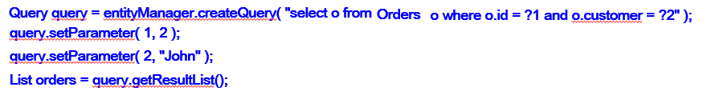

# 返回结果

## 查询部分属性

### 返回object

如果只须查询实体的部分属性而不需要返回整个实体。例如：

select o.id, o.customerName, o.address.streetNumber from Order o order by o.id

执行该查询返回的不再是Orders实体集合，而是一个对象数组的集合(Object[])，集合的每个成员为一个对象数组，可通过数组元素访问各个属性。

### 返回new实体（单个实体）

